Lunes
08
de Marzo

3° de Secundaria
Historia

La Constitución de 1857 y las Leyes de Reforma

Aprendizaje esperado: Explica cambios en las formas de gobierno del siglo XIX.

Énfasis: Explicar el contenido de la Constitución de 1857 y las consecuencias sociales de las Leyes de Reforma.

¿Qué vamos aprender?

La Constitución de 1857 significó un hito en la historia de México, pues implementó cambios estructurales al eliminar del sistema político mexicano los privilegios jurídicos del orden militar y eclesiástico sobre el civil.

Esta situación era herencia del periodo virreinal y había permanecido sin cambios. La Constitución junto con las Leyes de Reforma sentaron las bases en México de un Estado moderno y soberano, dentro del cual, ninguna institución poseería un poder superior al de la autoridad civil o ejercería las funciones que le corresponden a ésta.

Para realizar anotaciones sólo necesitas lápiz o bolígrafo, cuaderno, y tu libro de texto para profundizar y ampliar tus conocimientos acerca del tema.

¿Qué hacemos?

Para empezar, lee el Manifiesto de Benito Juárez a la nación explicando la promulgación de las Leyes de Reforma, éste fue emitido en Veracruz el 7 de julio de 1859:

En primer lugar, para poner un término definitivo a esa guerra sangrienta y fratricida, que una parte del clero está fomentando hace tanto tiempo en la nación, por sólo conservar los intereses y prerrogativas que heredó del sistema colonial, abusando escandalosamente de la influencia que le dan las riquezas que ha tenido en sus manos y del ejercicio de su sagrado ministerio, y despojar de una vez a esta clase de los elementos que sirven de apoyo a su funesto dominio, cree indispensable:

He aquí las medidas que el gobierno se propone realizar:

1º. Adoptar, como regla general invariable, la más perfecta independencia entre los negocios del Estado y los puramente eclesiásticos.

2º. Suprimir todas las corporaciones de regulares del sexo masculino, sin excepción alguna, secularizándose los sacerdotes que actualmente hay en ellas.

3º. Extinguir igualmente las cofradías, archicofradías, hermandades y, en general, todas las corporaciones o congregaciones que existen de naturaleza.

4º. Cerrar los noviciados en los conventos de monjas, conservándose las que actualmente existen en ellos, con los capitales o dotes que cada una haya introducido y con la asignación de lo necesario para el servicio del culto en sus respectivos templos.

5º. Declarar que han sido y son propiedad de la nación todos los bienes que hoy administra el clero secular y regular con diversos títulos, así como el excedente que tengan los conventos de monjas, deduciendo el monto de sus dotes y enajenar dichos bienes, admitiendo en pago de una parte de su valor títulos de la deuda pública y de capitalización de capitalización y empleos.

6º. Declarar, por último, que la remuneración que dan los fieles a los sacerdotes así por la administración de los sacramentos como por todos los servicios eclesiásticos y cuyo producto anual, bien distribuido, basta para atender ampliamente al sostenimiento del culto y de sus ministros, es objeto de convenios, libres entre unos y otros, sin que para nada intervenga en ellos la autoridad civil.

Además de estas medidas, que en concepto del gobierno, son las únicas que pueden dar por resultado la sumisión del clero a la potestad civil en sus negocios temporales dejándolo, sin embargo, con todos los medios necesarios que pueda consagrarse exclusivamente, como es debido, al ejercicio de su sagrado ministerio, cree también indispensable proteger en la república, con toda su autoridad, la libertad religiosa, por ser necesario su prosperidad y engrandecimiento, a la vez que una exigencia de la civilización actual.

¿Cuál consideras que fue la reacción del clero, los militares y la población civil ante estas medidas?

La Constitución de 1857 tiene su antecedente en El Plan de Ayutla contra la dictadura santanista. En este documento se prometió que se convocaría a un Congreso Constituyente para dotar al país de instituciones liberales.

Al triunfo de la Revolución de Ayutla, Juan Álvarez fue designado presidente provisional. Durante su gestión fueron promulgadas una serie de leyes, entre las que destacó la Ley Juárez que limitó los fueros militar y eclesiástico y estableció la igualdad jurídica de todos los ciudadanos.

Ignacio Comonfort sustituyó a Juan Álvarez en la presidencia de la República y le toca combatir un movimiento contrarrevolucionario que había estallado en Puebla con el apoyo moral y económico de la iglesia. Con el lema de “Religión y Fueros” se demandaba dar marcha atrás a la Ley Juárez para que los religiosos y militares conservaran sin limitaciones sus propias leyes y tribunales.

También fue responsabilidad de Comonfort la instalación del Congreso Constituyente el 17 de febrero. Se promulgó asimismo la Ley Lerdo para secularizar los bienes de las corporaciones eclesiásticas y civiles, dando inicio al proceso de desamortización para que los bienes inmuebles que eran propiedad de los Ayuntamientos o la iglesia, y no sirvieran para el cumplimiento de sus funciones, pasaran a ser propiedad de los particulares que los poseían en calidad de arrendatarios.

Además de lo anterior, se promulgó la Ley Orgánica del Registro Civil y la Ley sobre Derechos y Obvenciones Parroquiales y estableció reglas para la administración de los cementerios y el registro del nacimiento, matrimonio y muerte de los individuos.

El Congreso Constituyente sesionó de febrero de 1856 a enero de 1857, en él se reunieron las mentes más brillantes de su tiempo. Los 133 diputados que representaron a las principales corrientes políticas de la época, formaron tres grupos: los liberales radicales, los liberales moderados y los conservadores.

Los liberales partidarios de realizar las reformas necesarias, pero de forma gradual para evitar un impacto negativo en la sociedad, fueron conocidos como “moderados”. En oposición los liberales radicales, a los que se les llamó “exaltados” o “puros”, demandaban una transformación rápida y sin concesiones.

Aunque en menor número, también acudieron al Congreso diputados conservadores, quienes se opusieron a la adopción de normas que implicaran un cambio profundo o que atacaran los privilegios del clero.

Mientras una comisión encabezada por Ponciano Arriaga, redactaba el proyecto de Constitución, el Congreso resolvió varios de los problemas que necesitaban pronta atención: gracias a ello fueron aprobadas la Ley Juárez y la Ley Lerdo y se derogaron varios decretos de Santa Anna que iban en contra de la soberanía de los estados, asimismo se declaró vigente el decreto de 1833 que rechazaba cualquier imposición para el cumplimiento de los votos monásticos.

El 16 de junio se dio la primera lectura del proyecto de Constitución, iniciando su discusión el 4 de julio. Los diputados que asistieron al Congreso Constituyente debatieron temas que antes no se habían abordado a profundidad, como la situación de los indios, el problema agrario, la libertad religiosa, la división territorial de la federación y la libertad de enseñanza. Se defendieron por primera vez los derechos de las mujeres y los niños, como lo hizo el diputado Ignacio Ramírez en la tribuna cuando declaró lo siguiente:

“[…] el proyecto se olvida de los derechos más importantes, se olvida de los derechos sociales de la mujer. No se piensa en su emancipación, ni en darle funciones políticas. En el matrimonio la mujer es igual al varón y tiene derechos qué reclamar, que la ley debe asegurarle. Atendida en su debilidad, es menester que la legislación le conceda ciertos privilegios y prerrogativas, porque antes que pensar en la organización de los poderes públicos, se debe atender al buen orden de la familia, base verdadera de toda sociedad”.

No obstante, en ese momento, a las mujeres no le fueron ampliados sus derechos civiles, ni reconocidos los derechos políticos.

Uno de los temas que causó más controversia fue el establecimiento de la tolerancia religiosa, pues antes, todas las constituciones habían declarado como única a la religión católica.

A favor de la tolerancia religiosa hicieron uso de la tribuna José María Mata, Francisco Zarco, Guillermo Prieto, José Antonio Gamboa y otros más. Sus argumentos se basaban en que la libertad de cultos era un principio que regía en todos los países civilizados y que esta ayudaría a impulsar la colonización del país.

Por su parte, los opositores argumentaron varias razones, la principal, que México era un país completamente católico y que sus habitantes se oponían a la libertad de cultos.

Por lo tanto, sus representantes no podían contrariar la voluntad nacional aprobando una disposición que todos rechazaban. Se alegó también que la religión era el único lazo que unía a la totalidad de los mexicanos, y que romperlo provocaría mayores males que los que se habían experimentado en los pocos años de vida independiente.

Los liberales radicales perdieron la votación sobre este punto teniéndose que conformar con que en la Constitución no se declarara como única a la religión católica y que se aceptara que sólo correspondía a los poderes federales legislar sobre materia religiosa.

Recapitula a través del siguiente video del inicio al minuto 02:37.

- Las Leyes de Reforma. Bicentenario México 2010
https://youtu.be/7Dy56AEvgcs

La constitución fue finalmente promulgada el 5 de febrero de 1857 pero no fue bien recibida por todos, la iglesia amenazó con la excomunión a quienes la juraran, mientras que las autoridades amenazaron con despedir a los empleados públicos que no lo hicieran. Algunos ciudadanos se vieron en la disyuntiva de escoger entre sus creencias religiosas y su empleo. No fueron esas las únicas causas de malestar contra la recién estrenada Constitución. Incluso muchos liberales desconfiaban de la eficacia del nuevo código, pues el Congreso de la Unión, compuesto únicamente de la Cámara de Diputados, restringía la capacidad de acción del Poder Ejecutivo.

El descontento y la desconfianza se materializaron en diciembre de ese mismo año cuando los conservadores inconformes se sumaron al Plan de Tacubaya que desconocía la Constitución y llamaba a crear otro código fundamental que sí correspondiera a sus ideas. Comonfort a pesar de haberla promulgado y haber sido electo presidente bajo sus reglas, también la desconoció y apoyó el pronunciamiento del bando conservador.

El país se dividió entre quienes apoyaban la legitimidad de la Constitución y quienes la negaban, iniciando una guerra civil conocida como Guerra de Tres Años o Guerra de Reforma.

Los liberales reconocieron como presidente de la República a Benito Juárez, quien en ese momento era el presidente de la Suprema Corte de Justicia; mientras que los conservadores nombraron como presidente, de forma alternada, a Félix Zuloaga y Miguel Miramón (y otros dos que gobernaron muy brevemente). Durante ese tiempo existieron en México dos gobiernos: uno liberal y uno conservador.

El ejército y la iglesia que deseaban recuperar los privilegios que les había arrebatado la Constitución de 1857 apoyaron a los conservadores.

Al principio, por carecer de recursos económicos y de militares profesionales, los liberales sufrieron muchas derrotas. Fue entonces cuando Juárez y sus seguidores se convencieron de la necesidad de acabar con la intromisión de la iglesia en los asuntos políticos y su injerencia en las funciones que debería desempeñar exclusivamente el Estado.

Para lograrlo fueron promulgadas las Leyes de Reforma en Veracruz, lugar donde el gobierno liberal había establecido su sede.

Las leyes fueron las siguientes:

- Ley Sobre Nacionalización de los Bienes Eclesiásticos del Clero Secular y Regular o Ley de la nacionalización de los bienes del clero. Firmada por el presidente Benito Juárez y refrendada por Manuel Ruiz, ministro de Justicia, promulgada el 12 de julio de 1859.
- Ley de Matrimonio Civil: Firmada por el presidente Benito Juárez y refrendada por Manuel Ruiz, ministro de Justicia. Promulgada el 23 de julio de 1859.
- Ley Orgánica del Registro Civil o Ley del registro civil Firmada por el presidente Benito Juárez y refrendada por Melchor Ocampo, ministro de Gobernación. Promulgada el 28 de julio de 1859.
- Decreto del Gobierno. Declara que cesa toda intervención del clero en los cementerios y camposantos o Ley de Secularización de los cementerios. Firmada por el presidente Benito Juárez y refrendada por Melchor Ocampo, ministro de Gobernación. Promulgada el 31 de julio de 1859.
- Ley sobre los días festivos civiles. Promulgada el 11 de agosto de 1859.
- Ley de Libertad de cultos. Promulgada por Benito Juárez el 4 de diciembre de 1860 y refrendada por Juan Antonio de la Fuente.

Para conseguir la victoria, ambos bandos buscaron el reconocimiento internacional, firmando los liberales con Estados Unidos de América el tratado McLane-Ocampo y los conservadores el tratado Mon-Almonte con España.

Ambos acuerdos contenían cláusulas que resultaban perjudiciales para México, pero por fortuna el primero de ellos no fue ratificado por el Senado norteamericano y el segundo fue desconocido por México al triunfar el bando liberal.

Finalmente, las Leyes de Reforma sirvieron para privar de recursos al ejército conservador y los constitucionalistas comenzaron a cosechar las victorias militares que les permitieron derrotar finalmente a los conservadores en la Batalla de Calpulalpan el 22 de diciembre de 1860, logrando que el gobierno legítimo estableciera su sede en la Ciudad de México en enero del año siguiente.

Observa la segunda parte del video, del minuto 02:37 al 05:27.

- Las Leyes de Reforma. Bicentenario México 2010
https://youtu.be/7Dy56AEvgcs

La Constitución de 1857 recobró su plena vigencia y, junto con las Leyes de Reforma, estableció un Estado republicano, federal, democrático y laico.

Los ciudadanos que gozaban ahora de igualdad ante la ley, ya no se veían obligados a acatar de forma obligatoria a dos clases de autoridades: una religiosa y otra civil.

Gracias a la Ley Lerdo y la de Nacionalización de Bienes de la iglesia, muchos individuos pudieron convertirse en propietarios de tierras, lo que impulsó la economía.

Si bien es cierto que los indígenas resultaron perjudicados, esto se debió al abuso de los hacendados que, en complicidad con algunas autoridades corruptas, violaron los principios de la Ley de Desamortización y sus reglamentos, que habían establecido principios para que los indígenas fueran los primeros beneficiarios.

El Reto de Hoy:

Elabora dos cuadros como los que se muestran a continuación. El primero sobre las leyes previas a la Constitución de 1857 y el segundo sobre las Leyes de Reforma. Anota el año de emisión y una idea central sobre su contenido.

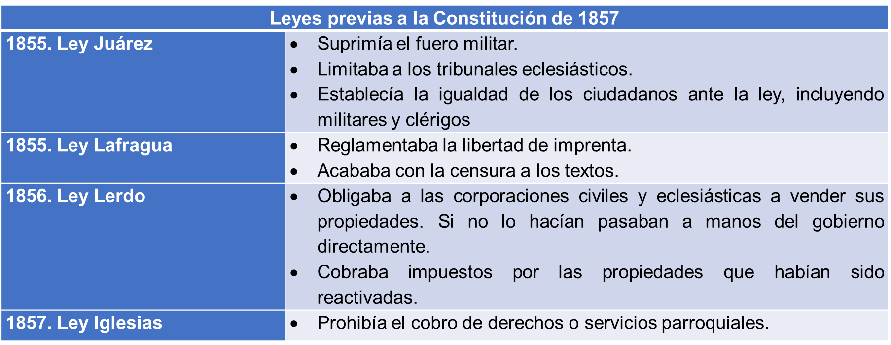

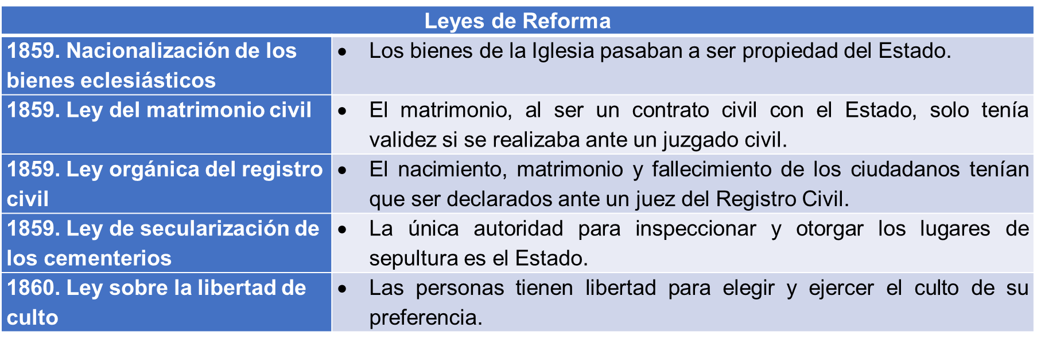

Para cumplir con el reto puedes apoyarte en tu libro de texto.

¡Buen trabajo!

Gracias por tu esfuerzo.

